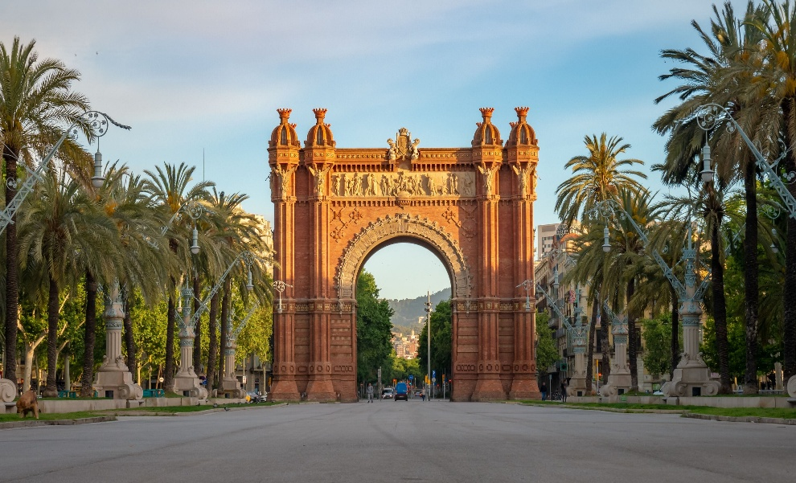
España y Francia Fin de Año
11 Días / 9 Noches
Madrid - Burdeos - Paris - Barcelona

ITINERARIO

REF. LCVPEO-EFFA

VIGENCIA: hasta agotar espacios

SALIDA:25 de diciembre 2026. Opera con mínimo 2 personas.

25 DIC: MÉXICO – MADRID
Salida en vuelo con destino a Madrid. Noche a bordo.
26 DIC: MADRID
Llegada al aeropuerto de Madrid. Recepción y traslado al hotel (la mayoría de los hoteles en Europa solo aceptan la entrada después de las 2 pm). Alojamiento.
27 DIC: MADRID – SAN SEBASTIÁN – BURDEOS
Desayuno. Desayuno. Viaje hacia el norte de España, pasando por las regiones de Castilla y León y País Vasco para llegar a San Sebastián, una de las ciudades más bonitas de España. Tiempo para pasear por su casco antiguo. Continuación hacia la frontera francesa, hasta llegar a Burdeos, capital de los duques de Aquitania. Alojamiento.

28 DIC: BURDEOS – PARÍS
Desayuno. Viaje desde la capital vinícola del país galo hacia el Valle del Loira, la región que alberga los castillos más importantes de Francia. Parada en Blois, considerada una de las más atractivas poblaciones del valle, gracias a su bellísimo castillo. Continuación hacia París. Alojamiento en el hotel previsto.
29 DIC: PARÍS
Desayuno. Por la mañana, visita panorámica de la ciudad, recorriendo los Campos Elíseos, Arco del Triunfo, la Ópera, Torre Eiffel, Barrio Latino, Jardines de Luxemburgo, Los Inválidos, etc. Breve tiempo para visitar la Medalla Milagrosa. Tarde libre. Nuestro guía ofrecerá la posibilidad de asistir al famoso espectáculo del Lido. Alojamiento.
30 DIC: PARÍS
Desayuno. Día libre. Alojamiento.
31 DIC: PARÍS – BARCELONA (TREN)
Desayuno. A la hora prevista, traslado a la estación de ferrocarril para tomar el tren de alta velocidad con destino a Barcelona. Llegada y traslado al hotel. Alojamiento.
01 ENE: BARCELONA
Desayuno. Día libre para actividades personales. Alojamiento.
02 ENE: BARCELONA – ZARAGOZA – MADRID
Desayuno. Breve visita panorámica con guía local, incluyendo sus lugares más típicos y pintorescos. Salida hacia Zaragoza. Tiempo libre para poder visitar la Basílica de la Virgen del Pilar y recorrer su casco antiguo. Por la tarde, continuación a Madrid. Alojamiento.
03 ENE: MADRID
Desayuno. Visita panorámica de la ciudad, destacando: La Plaza de Oriente y el Palacio Real, Plaza de España, Puerta del Sol, Plazas de Neptuno y Cibeles, Paseo del Prado, Puerta de Alcalá, Plaza de las Ventas, Estadio de fútbol Santiago Bernabéu, etc. Madrid es única por su ambiente y abierta a todos. Por la tarde sugerimos una excursión opcional a Toledo, ciudad imperial y cuna de civilizaciones. Alojamiento.
04 ENE: MADRID – MÉXICO
Desayuno. Traslado al aeropuerto para abordar el vuelo con destino a la Ciudad de México.

Fin de nuestros servicios.
PRECIOS POR PERSONA EN DOLARES
CATEGORÍA | HOTELES TURISTA
DOBLE / TRIPLE | 1,989 USD
SENCILLA | 2,519 USD
MENOR (04 – 07 AÑOS) | 1,719 USD
** Salidas desde Monterrey y Guadalajara aplica suplemento de USD 400 por pasajero **

INCLUYE
- Aéreo México – Madrid – México
- Traslados aeropuerto – hotel – aeropuerto
- 03 noches en Madrid
- 01 noche en Burdeos
- 03 noches en París
- 02 noches en Barcelona
- Desayunos
- Bus turístico durante el recorrido con guía
- Tren París – Barcelona
- Visitas panorámicas con guía local en Madrid, París y Barcelona
- Seguro turístico AC60
- 01 maleta documentada de 23 kilos

NO INCLUYE
- Ningún servicio no especificado
- Gastos personales
- Propinas
- Tasas municipales en Barcelona, que se deben pagar directamente en el hotel
- Impuestos: 989 USD

HOTELES PREVISTOS O SIMILARES
CIUDAD | HOTELES TURISTA
MADRID | PRAGA
BURDEOS | B&B BORDEAUX CENTRE BEGLES
PARÍS | IBIS PARIS 17 CLICHY BATIGNOLES
BARCELONA | IBIS BARCELONA MERIDIANA
MADRID | AC MADRID FERIA

VUELOS
VUELOS
AM 021 | 25 DIC | MÉXICO | MADRID | 22:05 | 15:40 (26 DIC)
AM 002 | 04 ENE | MADRID | MÉXICO | 10:55 | 16:20

CONDICIONES
- PROGRAMA VÁLIDO PARA VIAJAR EN LAS FECHAS INDICADAS
- La habitación triple será twin o doble más una cama extra. La tercera cama puede ser más pequeña que las dos principales; puede ser sofá cama o catre. No se recomienda para adultos.
- Es responsabilidad del pasajero contar con pasaporte vigente, así como visados, vacunas y requisitos necesarios para realizar su viaje. La Casa del Viaje no se responsabiliza por problemas derivados de la falta u omisión en el cumplimiento de estos requisitos.
- El orden de los servicios podría variar según disponibilidad aérea y/o terrestre. Podría alterarse sin afectar a las visitas ni al contenido de las mismas. En caso de existir impuestos o tasas extras a pagar en destino, los mismos deben ser cubiertos por el pasajero.
- La selección de asientos en los vuelos tiene un costo extra que varía según el viaje, la aerolínea, asiento elegido, etc. Favor de informar si quieren que se les asigne algún asiento específico; ustedes prefieren hacerlo directamente o si deciden que el sistema lo asigne aleatoriamente.
- La presente cotización no implica reserva ni bloqueo de lugares. Todas las tarifas están sujetas a disponibilidad al momento de realizar la reserva en firme, dependiendo de la disponibilidad existente. Precios de contado en dólares americanos para transferencia electrónica o depósito, pagaderos en pesos al tipo de cambio del día. Para pagos con tarjeta aplican restricciones.

